四川中衡检测技术有限
报告书信息网上公示内容填报表 ZLJL/43-01
报告书名称 | 荣县东佳镇雪三塑料加工厂定期检测
用人单位名称 | 荣县东佳镇雪三塑料加工厂 |  | 联系人 | 杨姐
用人单位地址 | 眉山市彭山区观音承接产业转移园区（观音镇椿巅村二组）
技术服务项目组成员 | 叶晨文、林瑞英
现场调查人员 | 叶晨文、林瑞英 | 现场调查时间及照片 | 2022.03.08 | 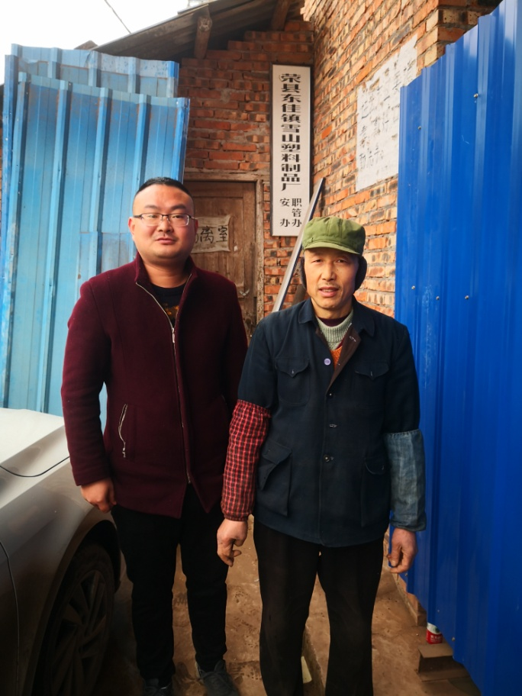
现场采样人员 | 叶晨文、林瑞英 | 现场采样时间及照片 | 2022.03.09 | 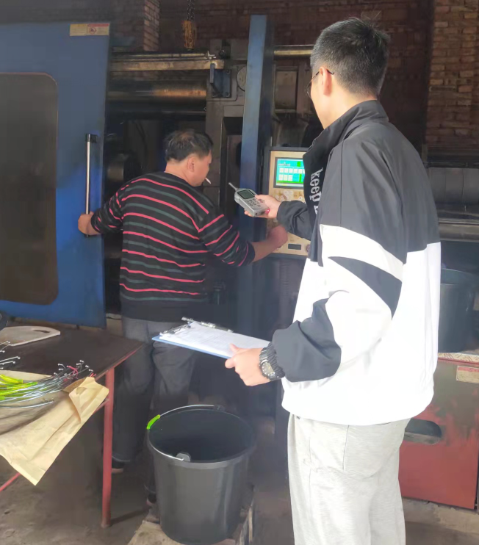
现场检测人员 | 叶晨文、林瑞英 | 现场检测时间及照片 | 2022.03.09
用人单位陪同人员 | 杨姐

